Урок разноуровневого обобщающего повторения по теме:

«Площади фигур».

11 класс.

Урок разноуровневого обобщающего повторения по теме:

«Площади фигур».

**Цель урока.** Обобщить теоретические знания по теме «Площади фигур», рассмотреть решения задач, связанных с этой темой, базового и повышенного уровней сложности. Организовать работу учащихся по указанным темам на уровне, соответствующем уровню уже сформированных у них знаний.

**I этап урока – организационный (1 минута)**

*Учитель сообщает учащимся тему урока, цель и поясняет, что во время урока постепенно будет использоваться тот раздаточный материал, который находится у них на партах.*

**II этап урока (7 минут)**

**Повторение теоретического материала по теме**

**«Площади фигур»**

*Учитель обращается к учащимся с вопросом: «Скажите, пожалуйста, что такое площадь?»*

Учащиеся дают определение, приведенное ниже или его модификацию.

***Определение.*** «Площадь – это положительная величина, численное значение которой обладает следующими свойствами:

1. Равные фигуры имеют равные площади.
2. Если фигура разбивается на части, являющиеся простыми фигурами, то площадь этой фигуры равна сумме площадей ее частей.
3. Площадь квадрата со стороной, равной единице измерения, равна единице.»

*Учитель: «Хорошо, мы с вами вспомнили, что такое площадь. Теперь скажите, как называются фигуры, имеющие равные площади?»*

Учащиеся отвечают: « Фигуры, имеющие равные площади, называются ***равновеликими***».

*Учитель: «А теперь давайте вспомним формулы площадей некоторых фигур. Начнём с треугольника».*

Учащиеся в произвольной последовательности перечисляют формулы площадей треугольника, а учитель, открывает названные формулы. (Слайды 2, 3)

*Учитель: «Давайте вспомним ещё несколько формул, связанных с понятием «Площадь треугольника» (Слайд 4)*

*Учитель: « Какие формулы площадей четырёхугольников вы знаете?»*

Учащиеся перечисляют формулы площадей параллелограмма, прямоугольника, ромба, квадрата, трапеции, а учитель, открывает названные формулы.(Слайды 5, 6, 7).

*Учитель: « Давайте вспомним формулы площади круга и сектора».*

Учащиеся перечисляют формулы площадей, а учитель открывает названные формулы.( Слайд 8).

**Решение задач.**

*Учащимся 1-й группы учитель выдал розовые карточки с задачами повышенного уровня сложности в 2-х вариантах.Во время выполнения работы учитель, при необходимости, помогает учащимся 1-й группы выполнять задания наводящими вопросами.*

**III этап урока (15 минут)**

*Cучащимися 2 и 3 групп решаем задачи на слайдах ( Слайды9-17)*

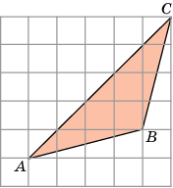**1.** Найдите площадь треугольника *ABC*, считая стороны квадратных клеток равными 1.

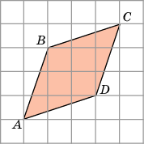**2.** Найдите площадь ромба *ABCD*, считая стороны квадратных клеток равными 1.

**3.** Найдите площадь четырехугольника *ABCD*, считая стороны квадратных клеток равными 1.

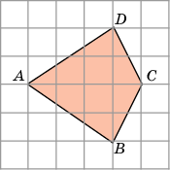 

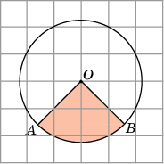**4.** Найдите площадь *S*сектора, считая стороны квадратных клеток равными 1. В ответе укажите .

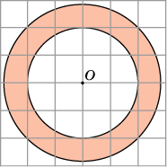**5.** Найдите площадь *S*кольца, считая стороны квадратных клеток равными 1. В ответе укажите .

**6.** Найдите площадь треугольника, вершины которого имеют координаты (1, 1), (4, 4), (5, 1).

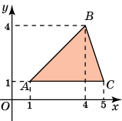

 7. В трапеции АВСD проведены диагонали АС и ВD. Площадь треугольника АВD равна 57 см2. Найдите площадь треугольника АСD.

8. Найдите площадь круга, вписанного в квадрат со стороной 12 см.

9. Дан равносторонний треугольник. Найдите площадь заштрихованной фигуры, используя данные рисунка.

**Решения задач.**

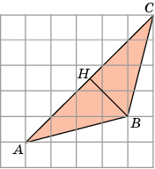**1.***Первое решение*. Так как диагональ квадрата со стороной 1 равна , то сторона *AC*треугольника *ABC*равна , высота *BH*, проведенная к этой стороне, равна . Следовательно, площадь данного треугольника равна , т.е. равна 7,5.

*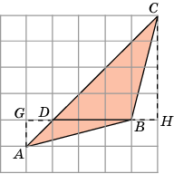Второе решение*. Разобьем данный треугольник *ABC*на два треугольника *ABD*и *BDC*. Их общая сторона *BD*равна 3, а высоты, к ней проведенные, равны соответственно 1 и 4. Площадь треугольника *ABD*равна 1,5, а площадь треугольника *BDC*равна 6. Площадь треугольника *ABC*равна сумме площадей этих треугольников и, следовательно, равна 7,5.

Ответ. 7,5.

 Возможны другие решения, например, метод «вычитания площадей прямоугольных треугольников» и предлагаются в зависимости от уровня обученности класса.

**2.** Напомним, что площадь ромба равна половине произведения его диагоналей. Воспользуемся тем, что диагональ квадратной клетки со сторонами, равными 1, равна . Тогда диагонали *AС* и *BD*данного ромба будут равны соответственно  и , а его площадь будет равна , т.е. равна 8.

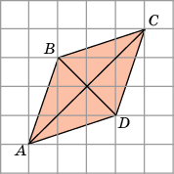

**3.***Первое решение*. Разобьем данный четырехугольник на два треугольника *ABC*и *ACD*. Сторона *AC*у них общая и равна 4. Высоты *BH*и *DH*равны 2. Следовательно, площади этих треугольников равны 4 и, значит, площадь четырехугольника равна 8.

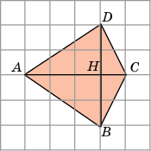

*Второе решение*. Разобьем данный четырехугольник на два треугольника *ABD*и *BCD*. Сторона *BD*у них общая и равна 4. Высоты *AH*и *CH*равны соответственно 3 и 1. Следовательно, площади этих треугольников равны соответственно 6 и 2. Значит, площадь четырехугольника равна 8.

Ответ. 8.

**4.***Первое решение*. Напомним, что площадь *S*кругового сектора вычисляется по формуле , где *R*– радиус круга,  - градусная величина угла сектора. В нашем случае  = 90о. Радиус *R*равен **. Подставляя данные значения *R* и  в формулу площади сектора, получим *S = *. Откуда .

*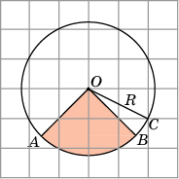Второе решение*. Заметим, что данный сектор является одной четвертой частью круга и, следовательно, его площадь равна одной четвертой площади круга. Площадь круга равна , где *R*– радиус круга. В нашем случае *R =*и, следовательно, площадь *S*сектора равна**. Откуда .

Ответ. 1,25.

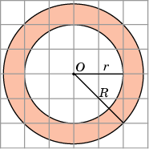**5.**Площадь кольца равна разности площадей внешнего и внутреннего кругов. Радиус *R*внешнего круга равен , радиус *r*внутреннего круга равен 2. Следовательно, площадь *S*кольца равна , т.е. *S = *и, следовательно, .

Ответ. 4.

**6.** Из вершины *B*треугольника *ABC*опустим высоту *BH*. Она равна 3. Сторона *AC*равна 4. Следовательно, площадь треугольника равна 6.

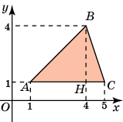Ответ. 6.

7. Решение.



**Ответ. 57**

8. Решение.



Ответ. 36

9. Решение.



Ответ.

**IV этап урока (15 минут)**

**Разноуровневая самостоятельная работа**

*Учитель выдает задания для самостоятельной работы, сообщая учащимся, что на ее выполнение отводится 15 минут. Учителем подготовлены карточки трех цветов для удобства ориентации по уровням сложности.*

*Учащимся 1-й группы учитель уже выдал розовые карточки с задачами повышенного уровня сложности в 2-х вариантах.*

*Для учащихся 2-й группы учитель выдал голубые карточки в 2-х вариантах с разнообразными заданиями среднего уровня сложности.*

*Для учащихся 3-й группы учителем составлены зеленые карточки в 2-х вариантах с заданиями начального уровня сложности. Учащиеся 3-й группы - это, как правило, учащиеся со слабой математической подготовкой, педагогически запущенные школьники, они будут выполнять задания под контролем учителя*

***Р*озовые карточки, (*****с задачами повышенного уровня сложности в 2-х вариантах)****.*

**Вариант 1.**

1. Дан параллелограмм АВСD. Его диагональ ВD равна 5, а синус тупого угла АDВ равен 0,8. Найдите площадь параллелограмма, если сторона СDравна .
2. Основания трапеции равны 17,5 и 7,5, а боковые стороны – 8 и 6. Найдите площадь трапеции.

**Вариант 2.**

1. Дан параллелограмм АВСD с тупым углом при вершине В. Синус угла ВAD равен , а длина стороны АВ равна 6. Найдите периметр треугольника АВС, если площадь параллелограмма равна 
2. Найдите площадь равнобедренной трапеции, если её диагональ, равная 10, образует с основанием угол, косинус которого равен .

**Решение.**

**Вариант 1.**

D

С

**1.**

В

В

А





C

7,5

**2.**

B

x

8

x

6

M

N

D

A

17,5



**Вариант 2.**

C

B

D

A



C

B

H

D

A



**Голубые карточки, ( с *разнообразными заданиями среднего уровня сложности).***

**Вариант 1.**

**1.** Найдите площадь квадрата *ABCD*, считая стороны квадратных клеток равными 1.

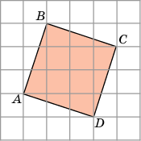

**2.** Найдите площадь треугольника *ABC*, считая стороны квадратных клеток равными 1.

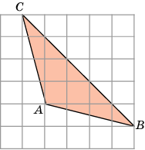

**3.** Найдите площадь трапеции *ABCD*, считая стороны квадратных клеток равными 1.

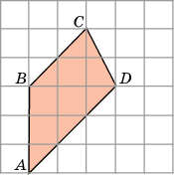

**4.**В равностороннем треугольнике АВС сторона АВ = 12 см. Найдите его площадь**.**

**5.** Диагонали ромба равны 10 см и 24 см. Найдите его площадь.

**6.** Средняя линия трапеции ABCD равна 13 см, а сторона АВ, равная 12 см, образует с основанием AD угол 30 $°$. Найдите площадь трапеции.

**Вариант 2.**

1. Найдите площадь четырехугольника *ABCD*, считая стороны квадратных клеток равными 1.

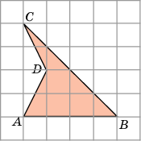

**2.**Найдите площадь *S*кольца, считая стороны квадратных клеток равными 1. В ответе укажите .

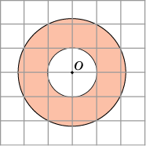

**3.** Найдите площадь трапеции, вершины которой имеют координаты (1, 1), (1, 4), (3, 4), (5, 1).

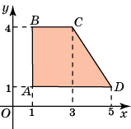

4. В равнобедренном треугольнике АВС (АВ= ВС) АВ = 5 см, АС = 8 см. Найдите площадь треугольника.

5. Диагональ квадрата равна 8 см. Найдите его площадь.

6. В параллелограмме ABCDпроведены диагонали АС и BD. Площадь треугольника ABDравна 72 см2. Найдите площадь треугольника ACD.

Ответы.

Вариант 1.

**1.** 10. **2.** 7,5. **3.** 7,5. **4.** . **5.** 120. **6.** 78.

Вариант 2.

**1.** 6. **2.** 4. **3.**9.**4.** 12. **5.** 32. **6.** 72.

**Зеленые карточки, ( *с заданиями начального уровня сложности)***

**Вариант 1.**

**1.** Найдите площадь параллелограмма *ABCD*, считая стороны квадратных клеток равными 1.

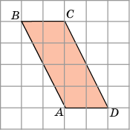

**2.** Найдите площадь треугольника *ABC*, считая стороны квадратных клеток равными 1.

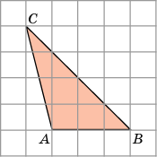

**3.** Найдите площадь трапеции *ABCD*, считая стороны квадратных клеток равными 1.

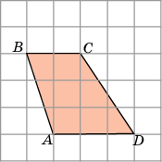

**4.** Найдите площадь четырехугольника *ABCD*, считая стороны квадратных клеток равными 1.

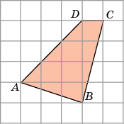

**5.** Найдите площадь *S*сектора, считая стороны квадратных клеток равными 1. В ответе укажите .

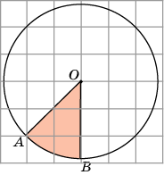

**6.** Найдите площадь треугольника, вершины которого имеют координаты (1, 1), (1, 4), (4, 3).

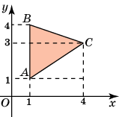

**Вариант 2.**

**1.** Найдите площадь параллелограмма *ABCD*, считая стороны квадратных клеток равными 1.

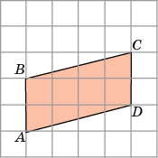

**2.** Найдите площадь треугольника *ABC*, считая стороны квадратных клеток равными 1.

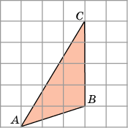

**3.** Найдите площадь трапеции *ABCD*, считая стороны квадратных клеток равными 1.

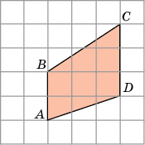

**4.** Найдите площадь четырехугольника *ABCD*, считая стороны квадратных клеток равными 1.

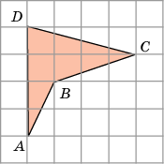

**5.** Найдите площадь *S*сектора, считая стороны квадратных клеток равными 1. В ответе укажите .

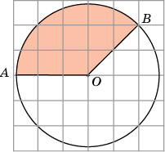

**6.** Найдите площадь параллелограмма, вершины которого имеют координаты (1, 2), (1, 4), (5, 3), (5, 1).

**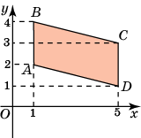 Ответы.**

**Вариант 1.**

**1.** 8. **2.** 6. **3.** 7,5. **4.** 8. **5.** 1. **6.** 4,5.

**Вариант 2.**

**1.** 8. **2.** 6. **3.** 7,5. **4.** 5,5. **5.** 3. **6.** 8.

**V этап урока (2 минуты)**

**Подведение итогов урока, комментарии по домашнему заданию .**

*Учитель еще раз обращает внимание, на те теоретические факты, которые вспоминали на уроке, говорит о необходимости выучить их. Отмечает наиболее успешную работу на уроке отдельных учащихся, при необходимости выставляет отметки.*

*В качестве домашнего задания учащиеся обмениваются вариантами самостоятельной работы, проведенной на уроке. лит****ература.***

1. ЕГЭ 2010. Математика. Задача B6. Рабочая тетрадь Смирнов В.А.(под редакцией А. Л. Семенова и И.В.Ященко) М.: Издательство МЦНМО; 2010, 48 стр.

2. Геометрия 9 – 11 классы. Обобщающее повторение. Автор – составитель Ю. А Киселева. Волгоград: Издательство «Учитель»; 2009, 343 стр.